الفارعة

كانت قرية في العصور الإسلامية و تشتمل على (برج الفارعة ) و تل الفارعة و
يبعدان عن بعضيهما بنحو كيلومتر واحد..

وادي الفارعة

يعتبر أهم أودية الغور النابلسي,تجري فيه المياه طيلة أيام السنة,ويصب في نهر الأردن, بعد أن تتجمع من عيون متعددة تقع في أراضي قرية (طلوزة),
وأهمها ((عين الدليب)) و (عين الفارعة) أو ( رأس البركة )الواقعتان بالقرب من برج الفارعة, جنوبي طوباس.
والوادي في أثناء سيره يلتقي عند جسر الملاقي – خربة التسرب على طريق نابلس الغور برافده المشهور باسم (وادي الباذان).

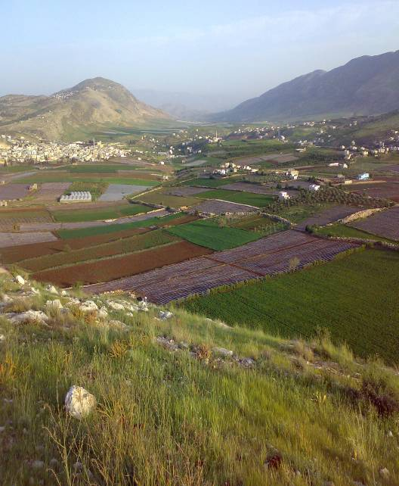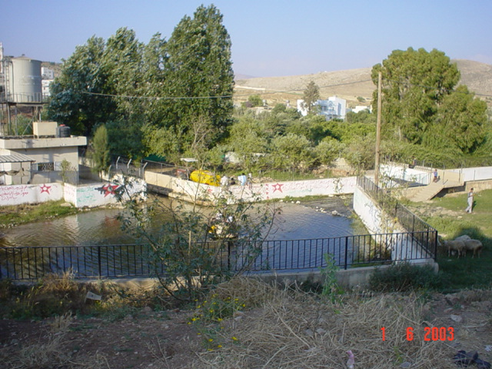
الفارعة في فصل الربيع. عين ماء الفارعة قبل الجفاف
وادي الفارعة.

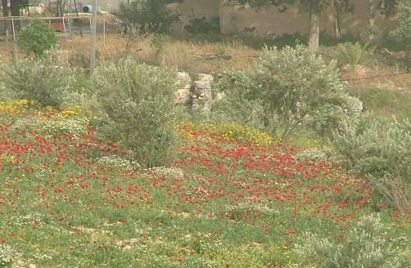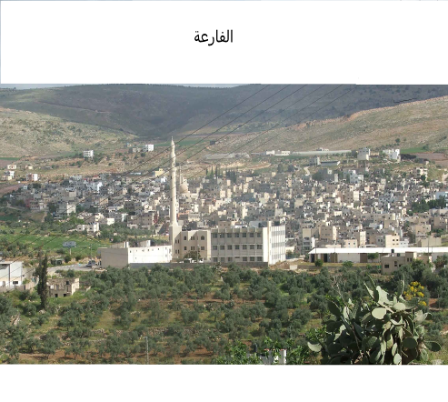
الفارعة في فصل الربيع. الفارعة
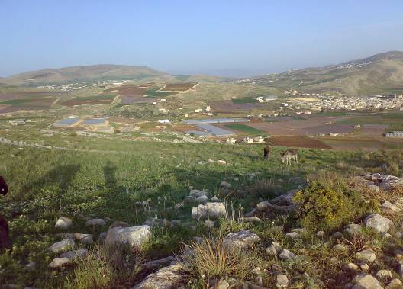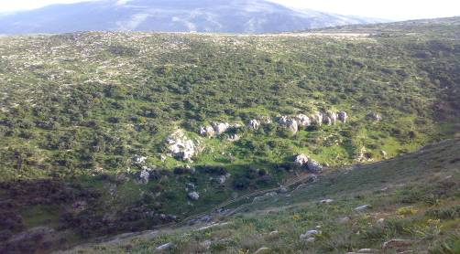

الفارعة وادي المراش wadi almrash

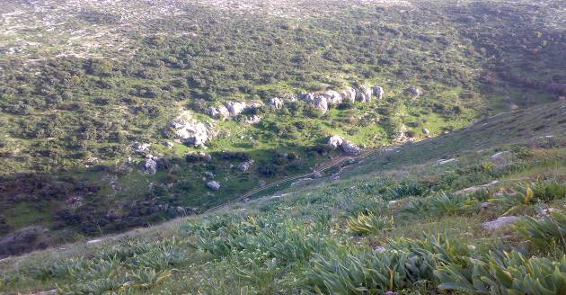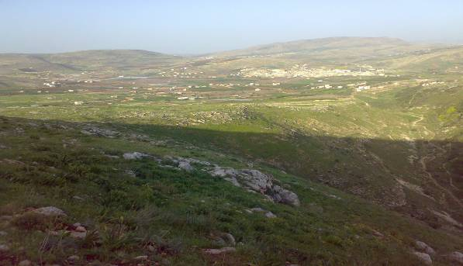
وادي المراش wadi almrash

الفارعة في فصل الربيع
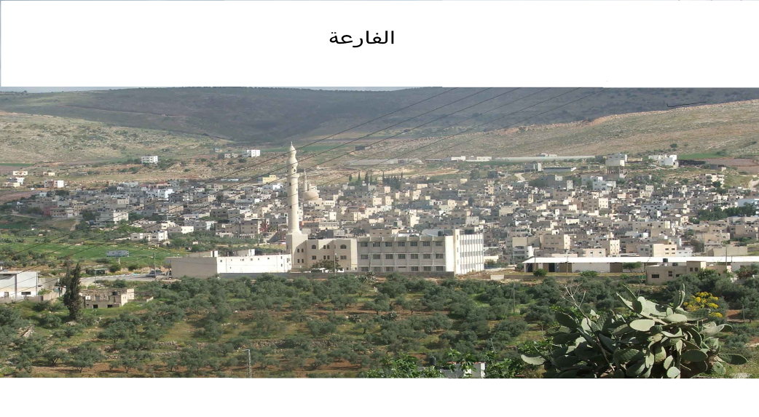

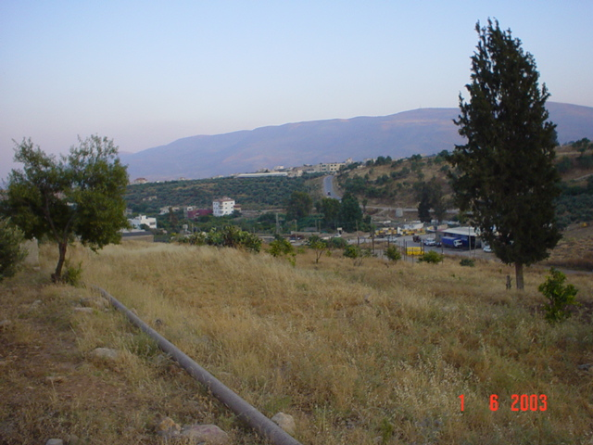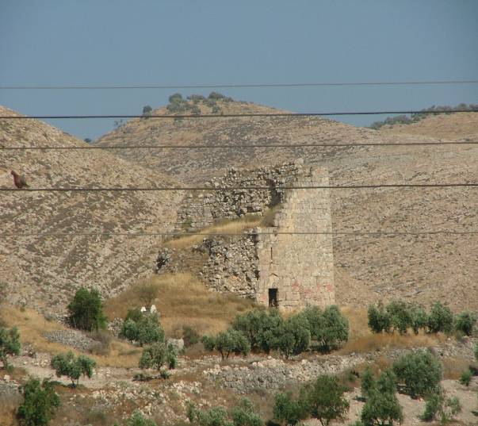

مجاري عين الفارعة. برج الفارعة.

مع تحيات (عناية صلاحات ) مدرسة بنات واد الفارعة الثانوية.

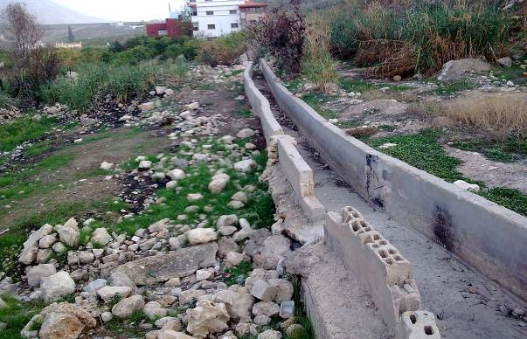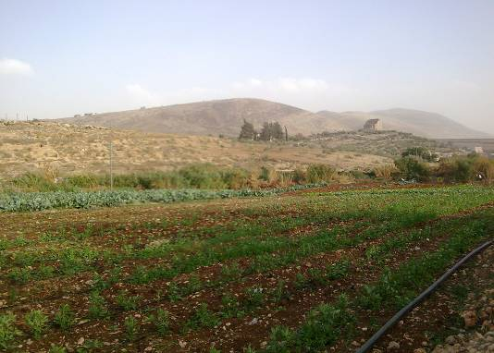

مجاري عين الفارعة المشروعات الزراعية في الفارعة

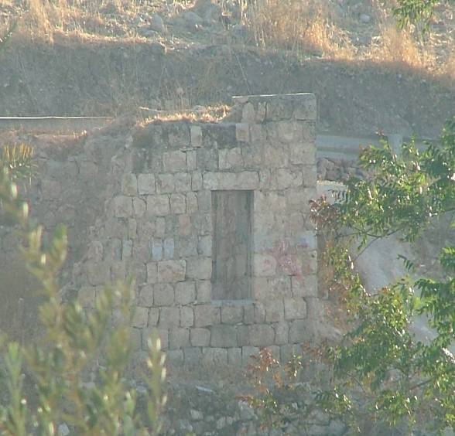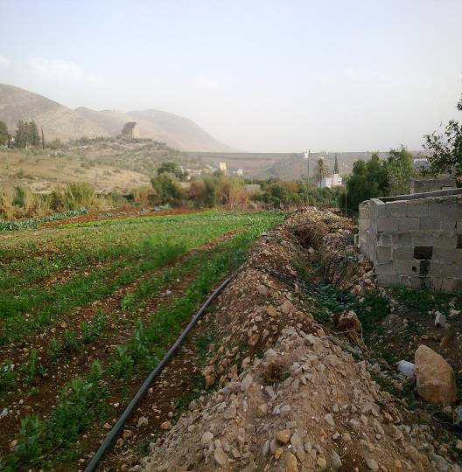

مجاري عين الفارعة المشروعات الزراعية في الفارعة.

ملخص :

تتعرف هذه الدراسة لمصادر المياه في فلسطين ومصادر وأشكال التلوث لهذه المياه نظرا لضعف وإهمال البنية التحتية خلال العقود الماضية من الاحتلال. يعتبر التلوث بمياه المجاري من أهم أخطار التلوث للمياه حيث تسيل مياه المجاري غير المعالجة في الوديان مما يلوث مياه الينابيع وكذلك فان المياه المتسربة من الحفر الامتصاصية ومن القنوات المفتوحة للمجاري تؤدي إلى تلوث المياه الجوفية والتي تعتبر أهم مصادر المياه المتوفرة في فلسطين.

أهداف الدراسة:
- التعرف على مصادر المياه في فلسطين.
- التعرف على مصادر التلوث للمياه في فلسطين.
- التعرف على المشاكل المترتبة على تلوث المياه.
المياه العادمة

نظرا لزيادة حدة مشكلة تلوث مصادر المياه في جميع أنحاء العالم و عدم قدرة المياه على التخلص من الملوثات بواسطة عملية التنقية الطبيعية أصبح من الضروري معالجة المياه العادمة بأنواعها المختلفة و ذلك للمحافظة على البيئة و الصحة العامة و الحد من التلوث.
يتم صرف المياه العادمة بواسطة مجاري الصرف الصحي لنقلها إلى محطة معالجة المياه العادمة ويستخدم إما نظام مجاري الصرف الصحي المنفصل لنقل المياه العادمة فقط إلى محطة المعالجة و تصرف مياه الأمطار بواسطة طرق أخرى و تستعمل هذه الطريقة في
المناطق التي تسقط عليها الأمطار بكميات قليلة وغير منتظمة أو بواسطة نظام صرف موحد لنقل المياه العادمة مع مياه الأمطار و تستعمل هذه الطريقة في المناطق التي تسقط فيها معدلات مياه أمطار عالية. الوضع الحالي لها يشكل خطر على الصحة العامة و مصدر إزعاج بسبب الرائحة الكريهة الناتجة عن الكبريت.
وحسب البحث الميداني الذي اجراه معهد الابحاث التطبيقية القدس( اربج) فيما يلي جدول يوضح بعض الأمراض التي تنتج عن المياه العادمة:
بعض الامراض التي تسببها المياه العادمة.
الجرثومة | المرض | ملاحظات
دودة الإسكارس | ديدان في القناة الهضمية | الخطر من المياه العادمة والحماة المستخدمة كسماد
جرثومة الجمرة الخبيثة | الجمرة الخبيثة | توجد في المياه العادمة و أنواعها تقاوم المعالجة
جرثومة brucilla | الحمى المالطية | ينتقل بواسطة المياه و الحليب الملوث
Entamaeba Leptosporia | الدزنطاريا | ينتقل بالمياه الملوثة والحماة (Sludge)
Mycobacterium tuberculosis | السل | ينتقل بواسطة المياه العادمة
Sallmonal | تيفوئيد | يتواجد عادة في المياه العادمة في حال حدوث أي وباء
Shegilla | دزنظاريا
Vibrocholer | كوليرا | ينتقل بواسطة المياه العادمة و الملوثة
Plioviras | شلل الأطفال
Hepatitis(1) | التهاب الكبد الفيروس
جدول رقم (1): بعض الامراض التي تسببها المياه العادمة.(معهد الأبحاث التطبيقية القدس اريج).

مرض التفوئيد:
الجدول التالي يمثل معدل الإصابة بمرض التفوئيد حسب المنطقة لكل 100 ألف مواطن لعام 1997
المنطقة | معدل الإصابة لكل 100 ألف شخص
طولكرم | 7.92
قلقيلية | 9.67
سلفيت | 4.52
جنين | _
نابلس | 11.93
رام الله | 0.85
بيت لحم | 5.31
الخليل | 1.36
جدول رقم(2): معدل الإصابة بمرض التفوئيد حسب المنطقة لكل 100 ألف مواطن لعام 1997.
معهد الأبحاث التطبيقية القدس ( اريج).
معدل الإصابة بعدد من الأمراض حسب المنطقة لعام 1997
المنطقة | التفوئيد | السل | التهاب السحايا البكتيري | التهاب السحايا الفيروسي | التهاب الكبد الفيروسي(A) | الحمة الألمانية
طولكرم | 7.92 | 0.88 | 0 | 20 | 448 | 23.76
قلقيلية | 9.67 | _ | 6.44 | 38 | 494 | 58
سلفيت | 4.52 | _ | 0 | 72 | 212 | 63
جنين | _ | 6.20 | 0.48 | 3.34 | 192 | 5.25
نابلس | 11.93 | 0.92 | 0.46 | 21 | 203 | 551

استبيان
هذا الاستبيان عن آراء الناس عن إعادة استخدام المياه العارمة في معظم المجالات مثل: الزراعة والصناعة وغير ذلك.
معلومات عامة:

المنطقة السكنية:
المهنة:
عدد أفراد الأسرة:
أ-)اقل من 5 ب-)من 5 إلى 10 ج-)أكثر من 10
مستوى الدخل شهرياً لدى الأسرة:
أ-)اقل من 200دينار ب-)من 200دينار إلى 500 دينار ج-)أكثر من 500 دينار
الأسئلة:
أ)الوعي عن مضار المياه العادمة:
1- في اعتقادك تحتوي المياه العادمة على أي من المواد التالية:
أ-) جراثيم تسبب أمراضا صحية ب-) مواد كيميائية ضارة ج-) ملوثات عامة د-) لا يوجد
2- برأيك ما هي مضار المياه العادمة:
أ-) روائح كريهة ب-)مصدر للحشرات والقوارض ج-) تلويث البيئة د-) جميع ما ذكر
ب) معرفة طرق التنقية:
-3 هل تعلم عن طرق لتنقية المياه العادمة حتى يتم استخدامها ثانية:
أ) لا ب) نعم
-4إذا أجبت بنعم فما هي مصادر معلوماتك:
أ)الحديث بين الناس ب)وسائل الإعلام {التلفزيون والإذاعة} ج)وسائل الإعلام {صحف,كتب,تقارير} د)غير ذلك
ج) مجالات الاستخدام:
5- هل لديك معرفة عن المجالات التي يمكن استخدام المياه العادمة بعد معالجتها:
أ)نعم ب)لا
6- لو توفر في منطقة سكناك محطة لمعالجة المياه العادمة ففي أي المجالات يمكن أن تستخدم:
أ)الاستخدام المنزلي ب)ري المزروعات ج)ري الحدائق البيتية
د)لا يمكن استخدامها حتى بعد معالجتها
المساهمة في دفع المصاريف:
7- هل تؤيد أن تزيد فاتورة المياه لتشمل جزءا من المصاريف:
أ)نعم ب)لا
8- هل توافق أن يدفع المزارع تكلفة المياه المعالجة:
أ)%10 ب)%50 ج)70% د)100%
ذ) مستوى الخدمات:
-9هل يوجد شكوى من تلوث المياه في منطقة سكناك:
أ)نعم ب)لا
10- هل تتأكد عند شراء الخضراوات بأنها لم تسقى بمياه عادمة :
أ)نعم ب)لا
11- لو علمت بأنها تسقى بمياه معالجة فهل تشتريها:
أ)نعم ب)لا

) المؤسسات المسؤولة في فلسطين:
12- هل تعرف المؤسسات المسؤولة عن تصريف و معالجة المياه العادمة:
أ)قسم الهندسة في البلدية ب)سلطة المياه الفلسطينية ج)سلطة البيئة الفلسطينية د)غير ذلك
13- هل تعتقد أن أجهزة السلطة المختصة تقوم بدور ايجابي في توعية المواطن في استخدام المياه.
أ)نعم ب)لا
ز) وجود بئر:
-14 هل يوجد خزان مياه مطر{بئر} في المنزل:
أ)نعم ب)لا
-15 ما هو موقع البئر من الحفرة الامتصاصية:
أ)على بعد اقل من 5 متر من الحفرة الامتصاصية. ب- على بعد أكثر من 5 متر من الحفرة الامتصاصية
ج- غير ذلك.
16- هل تقوم بفحص دوري لمياه البئر:
أ)نعم ب)لا
ت)حالات الأمراض و خصوصا الإسهال
17- ما هي عدد حالات الإسهال في الثلاث أشهر الماضية في العائلة:
أ)لا يوجد ب) 4حالات ج) 8-5 حالات د)أكثر من 9 حالات
ث) مشاهدة فيلم عن معالجة المياه:
18- هل شاهدت فيلما عن معالجة المياه العادمة و إعادة استخدامها:
أ)نعم ب)لا
تم تحليل النتائج كما يلي:
** مجالات الاستخدام:
توفر في منطقة سكناك محطة لمعالجة المياه العادمة المجالات التي يمكن أن تستخدم:
الاستخدام المنزلي, ري المزروعات,)ري الحدائق البيتية, لا يمكن استعمالها.
لاحظ الجدول رقم(1) :
أ)نعم ب)لا
تم تحليل النتائج كما يلي:
** مجالات الاستخدام:
توفر في منطقة سكناك محطة لمعالجة المياه العادمة المجالات التي يمكن أن تستخدم:
الاستخدام المنزلي, ري المزروعات,)ري الحدائق البيتية, لا يمكن استعمالها.
لاحظ الجدول رقم(1) :

طرق الاستعمال | الاستخدام المنزلي | ري الحدائق | ري المزروعات | لا يمكن استعمالها | المجموع
المجموع | 23 | 166 | 56 | 35 | 230
النسبة المئوية | 10% | 50.43% | 24.34% | 15.23% | 100%
جدول رقم (1): يمثل طرق استخدام المياه المعالجة.
لتوضيح اكثر لاحظ التمثيل البياني رقم(ا).
*** المساهمة في دفع المصاريف:
الموافقة على أن تزيد فاتورة المياه لتشمل جزءا من المصاريف:
نعم,لا: لاحظ الجدول رقم(2):
نسبة المساهمة في المصاريف. | 10% | 50% | 70% | 100% | المجموع
المجموع | 157 | 51 | 14 | 8 | 230
النسبة المئوية | 68.26% | 22.17% | 6% | 3.47% | 100%
جدول رقم ( 2) يمثل نسبة مساهمة المواطن في المصاريف.(لتوضيح اكثر لاحظ الثمثيل البياني رقم(2).

*** المساهمة في دفع المصاريف:
الموافقة على أن تزيد فاتورة المياه لتشمل جزءا من المصاريف:
نعم,لا: لاحظ الجدول رقم(2):
نسبة المساهمة في المصاريف. | 10% | 50% | 70% | 100% | المجموع
المجموع | 157 | 51 | 14 | 8 | 230
النسبة المئوية | 68.26% | 22.17% | 6% | 3.47% | 100%
جدول رقم ( 2) يمثل نسبة مساهمة المواطن في المصاريف.(لتوضيح اكثر لاحظ الثمثيل البياني رقم(2).

** المؤسسات المسؤولة في فلسطين:
المؤسسات المسؤولة عن تصريف و معالجة المياه العادمة:
قسم الهندسة في البلدية,سلطة المياه الفلسطينية,سلطة البيئة الفلسطينية, كانت نتائج التصويت كما يلي:
قسم الهندسة في البلدية:14%
سلطة المياه الفلسطينية:30%
سلطة البيئة الفلسطينية:56%.
لتوضيح أكثر لاحظ التمثيل البياني رقم(3).
**معرفة طرق التنقية:
العلم عن طرق لتنقية المياه العادمة حتى يتم استخدامها ثانية:
لا , نعم, ظهرت النتائج كما يلي:
75% يعرف بطرق التنقية, 25% لا يعرف بطرق التنقية.
لتوضيح أكثر لاحظ التمثيل البياني رقم(4).
**حالات الأمراض و خصوصا الإسهال
عدد حالات الإسهال في الثلاث أشهر الماضية في العائلة:
من 1- 4 حالة نتيجة التصويت 65%,لا يوجد حالات نتيجة التصويت 35% .
ظهرت النتائج كما يلي:
لتوضيح أكثر لاحظ التمثيل البياني رقم(5 ).

شكل رقم ( 1): استخدامات المياه العادمة.
شكل رقم (4): معرفة بطرق تنقية المياه العادمة.

شكل رقم (5) : حالات الامراض وخصوصا الاسهال.

المراجع
المراجع باللغة العربية:
دراسة مكتبية عن حالة البر في الأراضي الفلسطينية المحتلة برنامج الأمم المتحدة (UNEP).
الإستراتيجية الآلية الفلسطينية (وزارة شؤون البيئة)
المياه (سلطة المياه الفلسطينية 2002م.
التقرير السنوي الخامس 2002-2001 سلطة المياه الفلسطينية.
المراجع باللغة الانجليزية:
1.Abdel – Ghaffar , A.S.; El – Attar, H.A.; and Elsokkary , l. H.
Treatment and Use of Sewage for lrrigation, Butterworths, London 1998, pages 210-222.
2.Aziz, O.; lnam ,A.; Siddigi , R.H. Longterm Effects of Irrigation with petrochemical Industry Wastewater . Journal of Environmental Science and Health Part A. 31:10 /1996 , 2595 – 2620.
3.Botkin, H. Treatment and Use of Sewage Effluent for Irrigation. London Bulter Work. 1988, page 116-128.
4.Chang, Andrew and Page, Albert. Trace Metal in Solid and plants receiving municipal wastewater irrigation. Municipal wastewater in agriculture.
5.Cairncroos, Sandy and Feachen , Richard. Environmental Health Engineering in the Tropics. 2nd Edition . New York Jone Wiley Sons Ltd. 1993, 29 – 41.
6. Farid , M.-S –M.; Atta, S.; Rashid, M.; Munnink , J-O.; Platenburge, R.,. Impact of reuse domestic Wastewater for irrigation on ground water quality . Water Science and Technology WSTED4, 27:9/1993, 147-157.
7. Feachem, S., C., R.; environmental Health Engineering in Tropics. An introductory Text, 2nd Edition. New York , Toronto John Wiley Sons,1984,21-27.
8.Keller, Edward and Botkin, Daniel. Environmental Science Living Within the System of Nature, 2nd Edition . New York , John Wiley and Sons Inc . 1995.
9. Laboratory Manual For the Examination of Water , Wastewater and Solid. 2nd Edition. New York. VCH. Weinheim . 1992, 43 -45.
10. Martin, Edward and Martin, Edawrd. Technologies for small Water and Wastewater Systems. Environmental Engineering Series. New York. Van Nostrand Rein hdd. 1991.
11. McAnally, Anthony; Pinto, Angela and Flora, Joseph. Evaluation of Lead and Copper Corrosion Control Techniques. Journal of Environmental Science and Health . A 32:1/1997 , 31 -35.

شكل رقم (3) المؤسسات المسؤلة في فلسطين.

شكل رقم (2) المساهمة في دفع المصاريف

